Дата: 21.04.2023. Клас: 4 - А Вчитель: Довмат Г.В.
Урок: я досліджую світ.
Тема. Безпека на дорозі.
Мета: пояснювати, від чого залежить безпека вдома, в школі, в довкіллі; мати уявлення про культуру взаємин людей на вулиці; наводити приклади такої поведінки, де виявляються ці риси; пояснювати, від чого залежить безпека в довкіллі; мати уявлення і виявляти практично турботу про своє оточення; наводити та оцінювати приклади позитивного й негативного ставлення до старших і молодших; аргументувати неприпустимість заподіяння будь-якої шкоди собі й іншим; формувати позитивне ставлення до навчання; виховувати дружні стосунки в класі, доброзичливе ставлення до учнів школи; розвивати увагу, мислення, мовлення.
Обладнання: презентація.
Хід уроку І. Актуалізація опорних знань.
- Фенологічні спостереження.
- Пригадуємо.


ІІ. Вивчення нового матеріалу.
Демонстрація навчальної презентації.
- Практичне завдання.

- Які особливості переходу дороги в сільській місцевості? За містом?
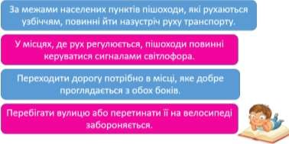
ІІІ. Закріплення вивченого.
1. Перевіряємо себе.

ІV. Підсумок.
- Коротко про головне.
- Чи знаєте ви, що….
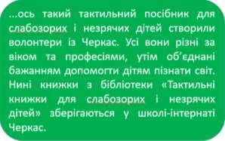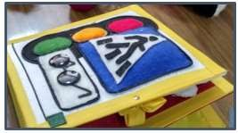
- Домашнє завдання.
С. 142 – 144, підготуватись до діагностувальної роботи ст.101 - 144.

Роботи надішли на Human.

